Fig. 1
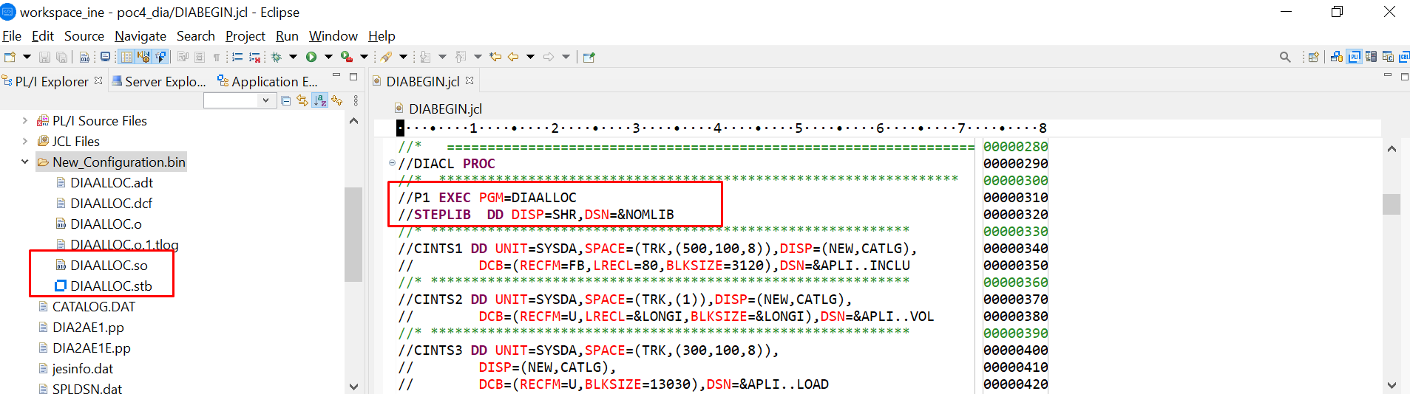

Fig. 2


Fig. 3
